BÀI TẬP TUẦN 3

Xây dựng hệ thống quản lý thự viện của một trường đại học.

**1. Yêu cầu chức năng**

Các chức năng chính của hệ thống thư viện cần có:

**Quản lý sách**

* **Quản lý loại sách in**
  + Thêm/Sửa/Xóa loại sách (Mã loại, Tên loại, Mã giá sách)
* **Quản lý đầu sách in**
  + Thêm/Sửa/Xóa đầu sách (Mã đầu sách, Tên đầu sách, Tác giả, Đơn giá, Năm XB, Nhà XB, Số lượng, Tóm tắt nội dung)
* **Quản lý sách điện tử**
  + Thêm/Sửa/Xóa sách điện tử (Mã sách = tên file, Tên sách, Tác giả, Năm XB, Nhà XB, Tóm tắt nội dung, File)

**Quản lý người dùng**

* Đăng ký tài khoản (Giảng viên/Sinh viên)
* Đăng nhập/Đăng xuất
* Cập nhật thông tin tài khoản

**Quản lý mượn trả sách in**

* Đăng ký mượn sách in (Mã sách, Tên sách, Tác giả, Ngày mượn, Ngày trả dự kiến)
* Xác nhận mượn sách (thủ thư duyệt)
* Ghi nhận trả sách
* Tính tiền phạt (nếu có)

**Quản lý truy cập sách điện tử**

* Tìm kiếm sách điện tử
* Đọc sách điện tử online (trên mạng cục bộ)
* Thống kê số lượt truy cập, đánh giá sách được yêu thích nhất

**Báo cáo - thống kê**

* Thống kê sách đã cho mượn
* Thống kê sách còn trong kho
* Thống kê lượt truy cập sách điện tử
* Thống kê sách điện tử yêu thích nhất

**2. Mô hình hóa yêu cầu chức năng – Sơ đồ Use Case**

**Tác nhân (Actor):**

* 📗 **Độc giả (Giảng viên/Sinh viên)**
* 📘 **Thủ thư**
* 📙 **Quản trị viên hệ thống**

**Uc1: Quản lý loại sách in** **và sách điện tử**

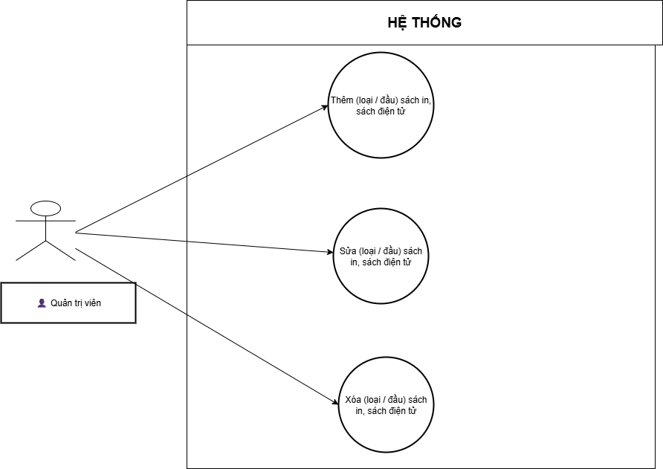

**Quản lý sách**

* Thêm/Sửa/Xóa loại sách in (UC1)  
  Quản trị viên tạo, chỉnh sửa hoặc xóa các loại sách (VD: Văn học, Toán học...).
* Thêm/Sửa/Xóa đầu sách in (UC2)  
  Quản trị viên thêm mới hoặc cập nhật thông tin chi tiết đầu sách in (tên, tác giả, năm XB…).
* Thêm/Sửa/Xóa sách điện tử (UC3)  
  Quản trị viên quản lý kho sách điện tử (file, mô tả…).

Chỉ QTV có quyền vì đây là chức năng quản trị.

**UC2 QUẢN LÍ NGƯỜI DÙNG**

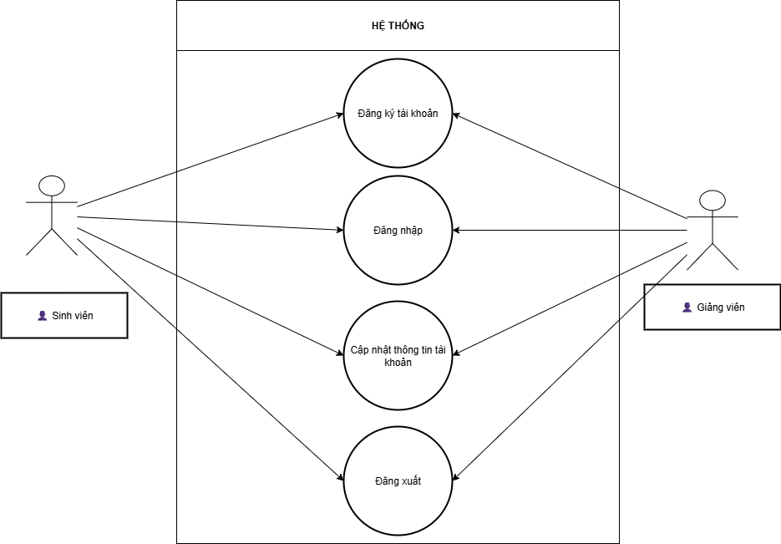

**Quản lý người dùng**

* **Đăng ký tài khoản**   
  Giảng viên và sinh viên có thể tạo tài khoản mới.
* **Đăng nhập/Đăng xuất**   
  Người dùng đăng nhập để sử dụng chức năng hệ thống và đăng xuất khi xong.
* **Cập nhật thông tin tài khoản**   
  Cho phép người dùng cập nhật thông tin cá nhân (email, mật khẩu…).

**UC3 Quản lý mượn – trả sách in**

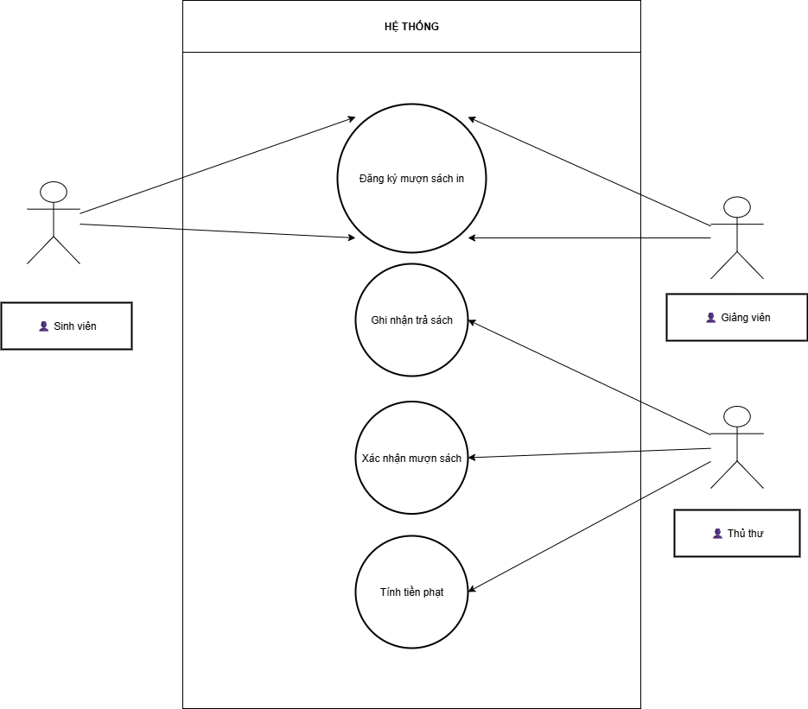

**Quản lý mượn trả sách in**

* **Đăng ký mượn sách in**   
  Giảng viên/sinh viên chọn sách in muốn mượn và gửi yêu cầu.
* **Xác nhận mượn sách in**   
  Thủ thư duyệt yêu cầu mượn.
* **Ghi nhận trả sách**  
  Thủ thư cập nhật trạng thái sách khi người dùng trả lại.
* **Tính tiền phạt**   
  Tự động tính phí phạt nếu trả trễ.

**GV/SV** gửi yêu cầu — **TT** duyệt và theo dõi.

**UC4 Quản lý truy cập sách điện tử & Báo cáo – thống kê**

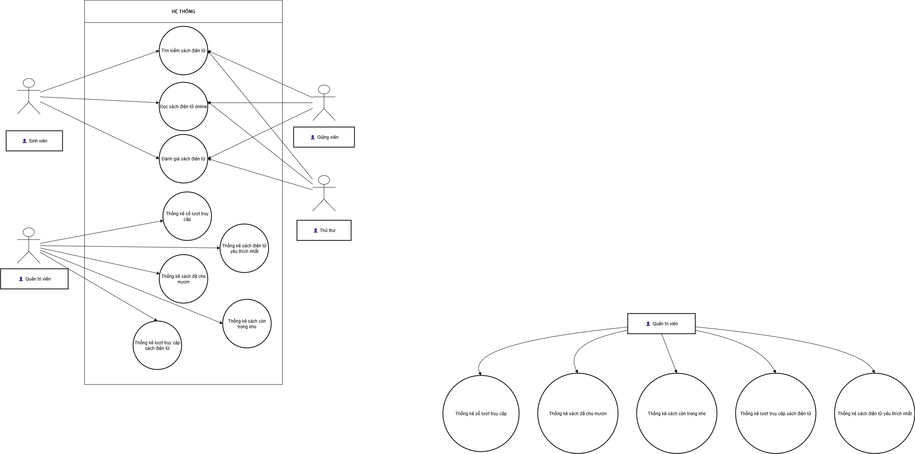

**Quản lý truy cập sách điện tử**

* **Tìm kiếm sách điện tử**   
  Người dùng tìm sách theo tên, tác giả, thể loại…
* **Đọc sách điện tử online**  
  Mở và đọc nội dung file sách qua mạng nội bộ.
* **Thống kê số lượt truy cập**   
  Quản trị viên thống kê lượt đọc sách điện tử.
* **Đánh giá sách yêu thích**   
  Người dùng đánh giá, bình chọn sách họ thích.

**GV/SV** đọc sách — **QTV** thống kê.

**Báo cáo - Thống kê**

* **Thống kê sách đã cho mượn**   
  Liệt kê toàn bộ sách đã mượn.
* **Thống kê sách còn trong kho**   
  Liệt kê số lượng tồn.
* **Thống kê lượt truy cập sách điện tử**   
  Thống kê lượt đọc các sách điện tử.
* **Thống kê sách điện tử yêu thích nhất**   
  Xếp hạng sách được đánh giá cao.

Chỉ **QTV** có quyền truy xuất báo cáo.

**3. Yêu cầu phi chức năng**

* **Giao diện người dùng thân thiện, dễ sử dụng.**
* **Tốc độ xử lý nhanh, chương trình chạy ổn định, ít lỗi.**
* **Bảo mật:**
  + Xác thực người dùng (đăng nhập)
  + Phân quyền rõ ràng (độc giả – thủ thư – quản trị)
* **Khả năng mở rộng:** Dễ thêm loại sách mới, thêm tài khoản, thêm tính năng mới.
* **Khả năng truy cập đồng thời:** Hệ thống cho phép nhiều người dùng truy cập cùng lúc trên mạng nội bộ.
* **Sao lưu dữ liệu định kỳ** để tránh mất dữ liệu.
* **Tính toàn vẹn dữ liệu:** không được mất dữ liệu khi hệ thống bị tắt đột ngột.

**4. Quy tắc nghiệp vụ (Business Rules)**

* Mỗi **loại sách** có nhiều **đầu sách** (sách in).
* Mỗi **độc giả** phải có tài khoản mới được mượn/đọc sách.
* Mỗi lần mượn sách in phải **ghi nhận ngày mượn và ngày trả dự kiến**.
* Khi trả sách, nếu **trễ hạn**:
  + < 7 ngày: phạt **5% giá sách**
  + 7 – 15 ngày: phạt **10% giá sách**
  + 15 ngày: phạt **20% giá sách**
* Sách điện tử phải được **đăng nhập mới đọc được**.
* Mỗi lần truy cập sách điện tử phải được **ghi nhận lượt truy cập**.
* Thủ thư mới có quyền **thêm/xóa/cập nhật sách**.
* Quản trị viên mới có quyền **quản lý tài khoản người dùng**.

**5. Quy trình nghiệp vụ (Business Process)**

**📌 Quy trình mượn sách in**

1. Độc giả đăng nhập hệ thống.
2. Độc giả tìm sách cần mượn.
3. Độc giả gửi yêu cầu mượn sách (ghi Mã sách, ngày mượn, ngày trả dự kiến).
4. Thủ thư duyệt yêu cầu và chuẩn bị sách.
5. Độc giả đến thư viện nhận sách.
6. Khi trả sách, thủ thư ghi nhận ngày trả và tính tiền phạt nếu có.

**📌 Quy trình đọc sách điện tử**

1. Độc giả đăng nhập hệ thống.
2. Độc giả tìm kiếm sách điện tử theo tiêu chí (tên, loại, tác giả…).
3. Độc giả chọn sách và đọc online trên mạng nội bộ.
4. Hệ thống ghi nhận lượt truy cập.
5. Hệ thống thống kê số lượt truy cập để đánh giá mức độ yêu thích sách.

**📌 Quy trình thêm sách mới**

1. Thủ thư đăng nhập hệ thống.
2. Thủ thư nhập thông tin sách in hoặc tải lên file sách điện tử.
3. Hệ thống lưu thông tin sách vào cơ sở dữ liệu.
4. Sách mới có thể được độc giả tìm kiếm và sử dụng.

**Bài 2. Viết đặc tả use case – mô hình hóa bằng Activity**

**Dựa vào case study 1: xây dựng hệ thống đăng ký học phần trực tuyến,**

**viết đặc tả cho các use case của hệ thống: đăng nhập, tạo tài khoản, xem**

**điểm, thay đổi lớp học phần, ứng với mỗi đặc tả.**

**UC1: ĐĂNG NHẬP**

**UC2: TẠO TÀI KHOẢN**

**UC3:XEM ĐIỂM**

**UC4 THAY ĐỔI HỌC PHẦN**